1. INformatii referitor la comanda de vizualizare – Winsat  
   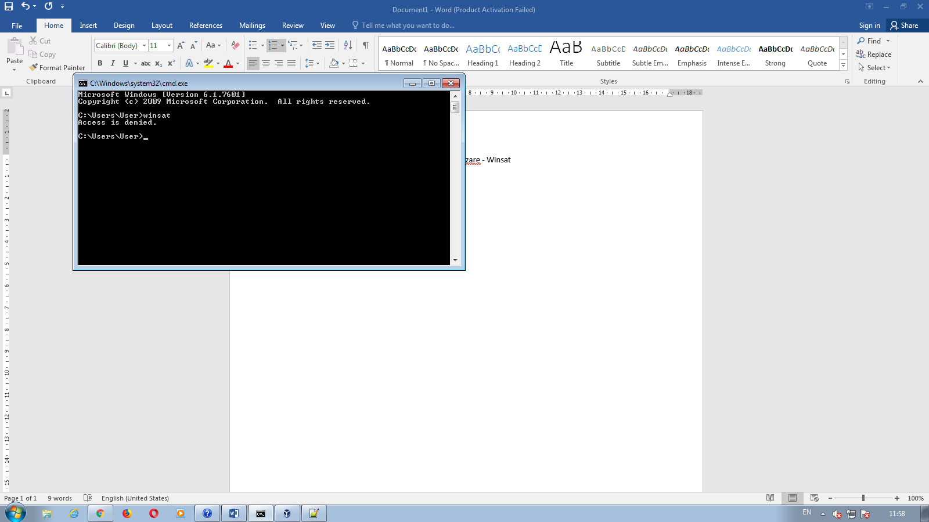
2. Activati in format de zona curenta lucru discului D:/Evaluare cd D:/Evaluare

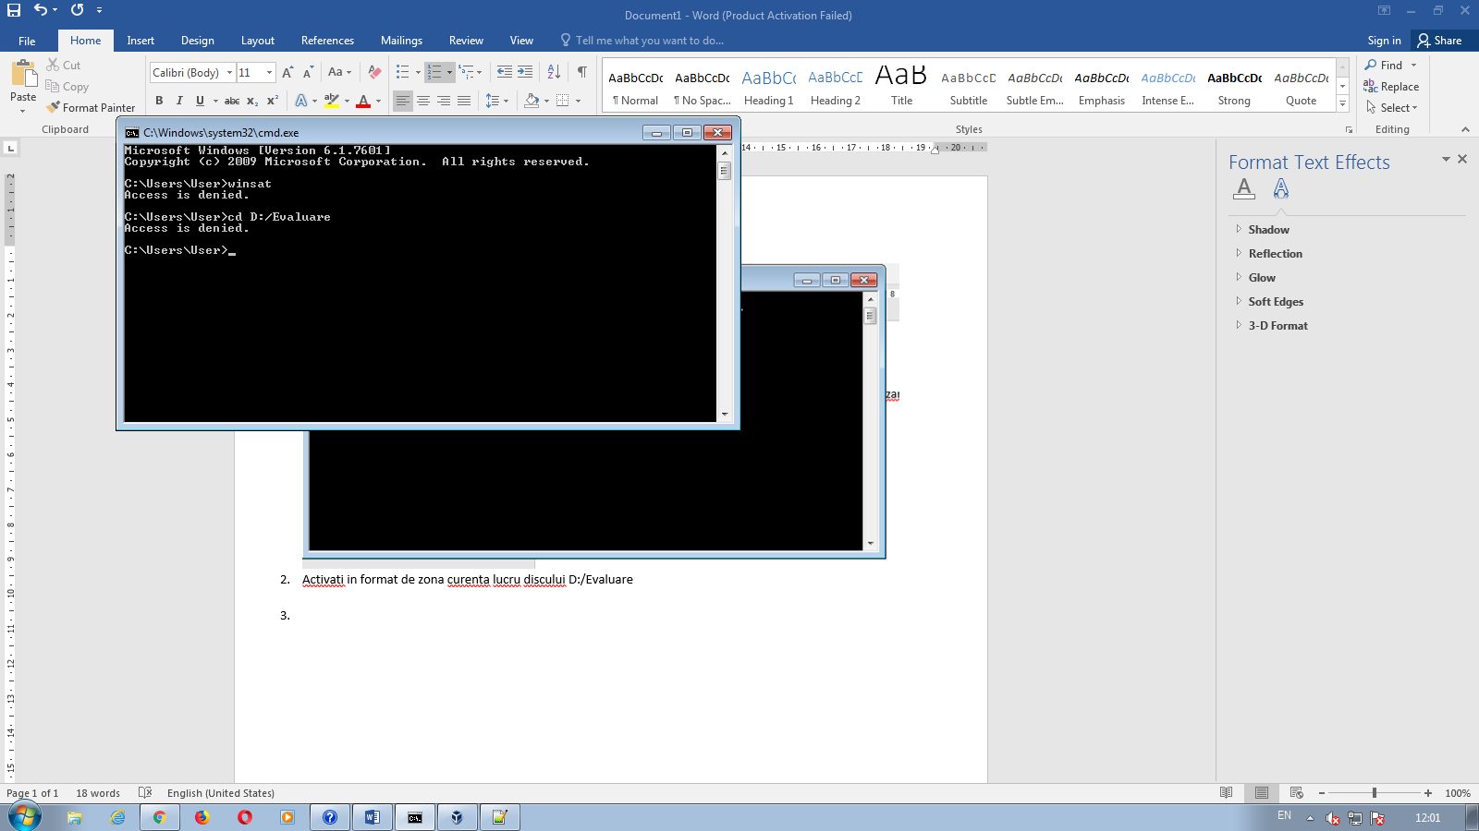

1. Rezultatul listarii continutului discului C in raport.txt -> tree c:\ > raport.txt

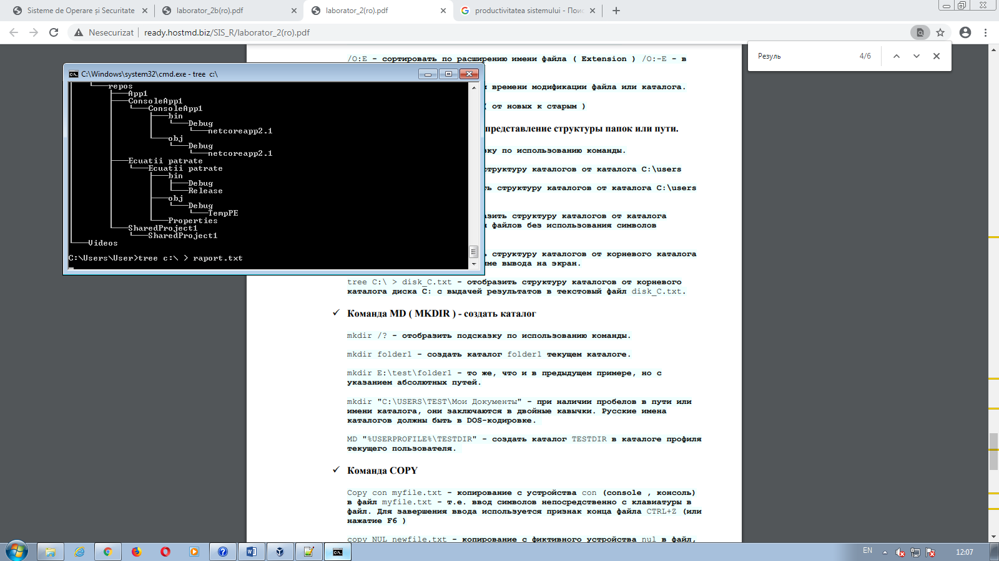

1. Vizualizarea continutuli dosarului current in ordine crescatoare –> DIR C:\ /O:D

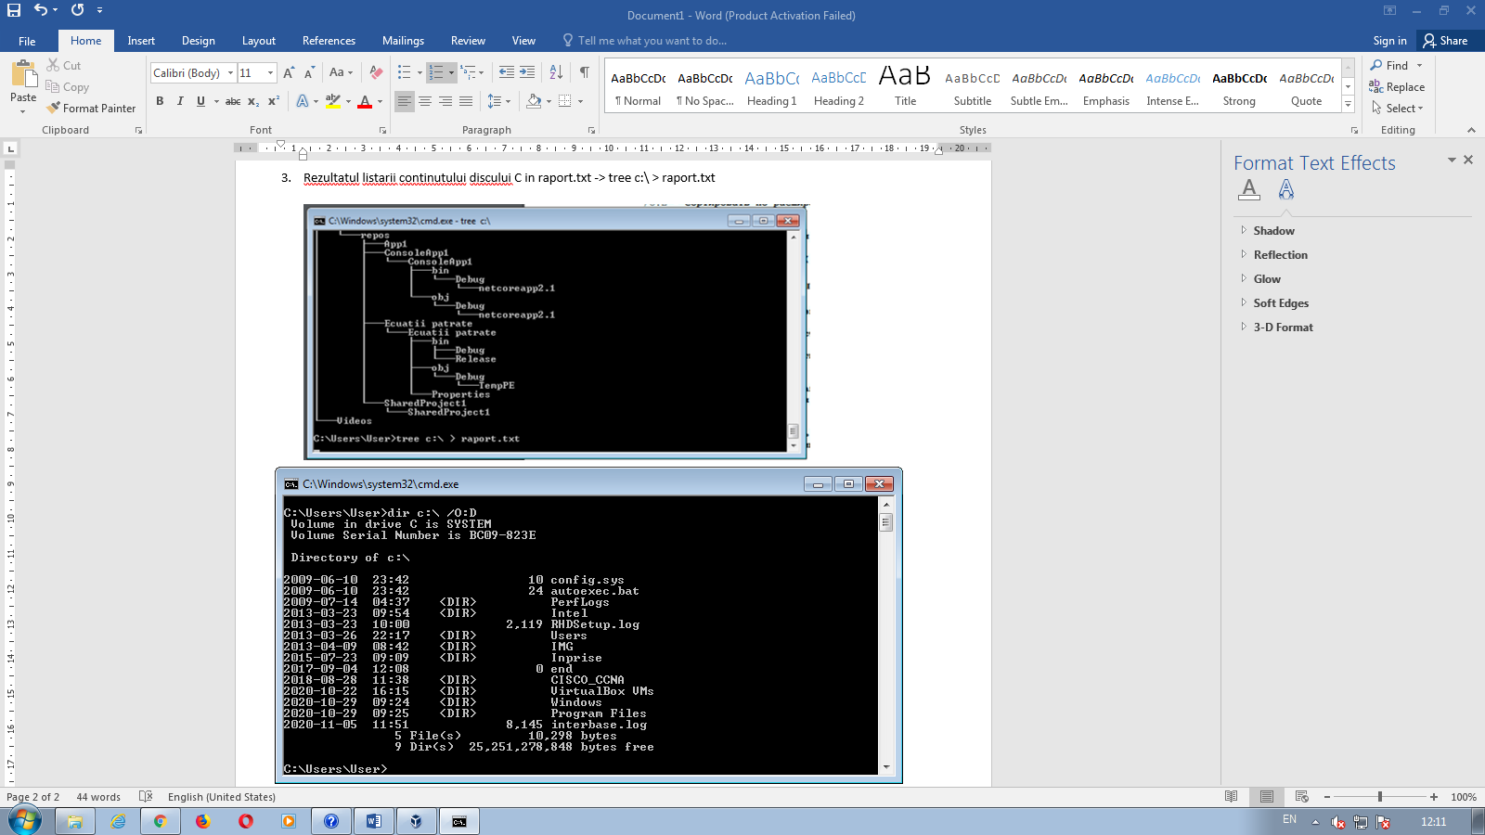

1. Vizualizarea structurii arboriscente -> tree /f

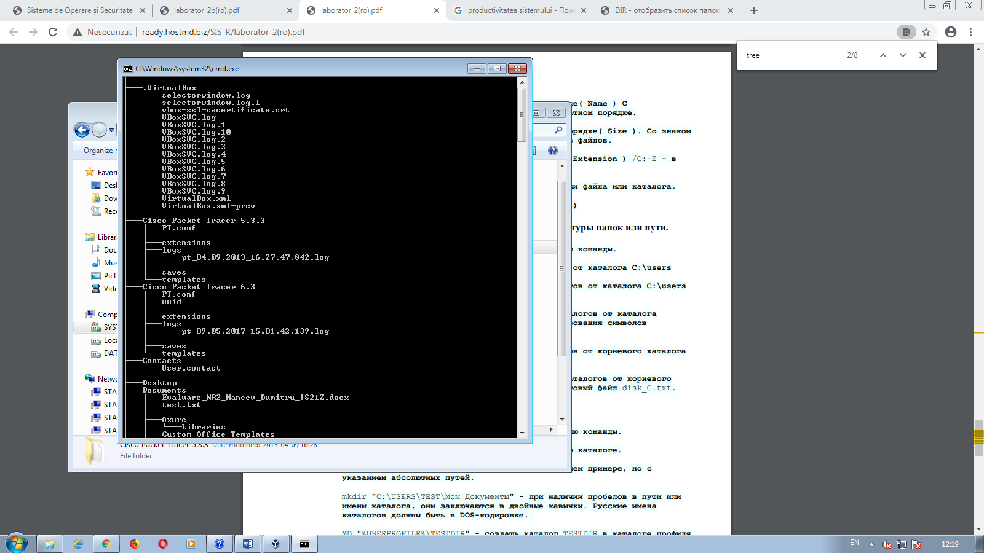

1. Creati dosaurl VARIANTA I -> mkdir VARIANTA_1

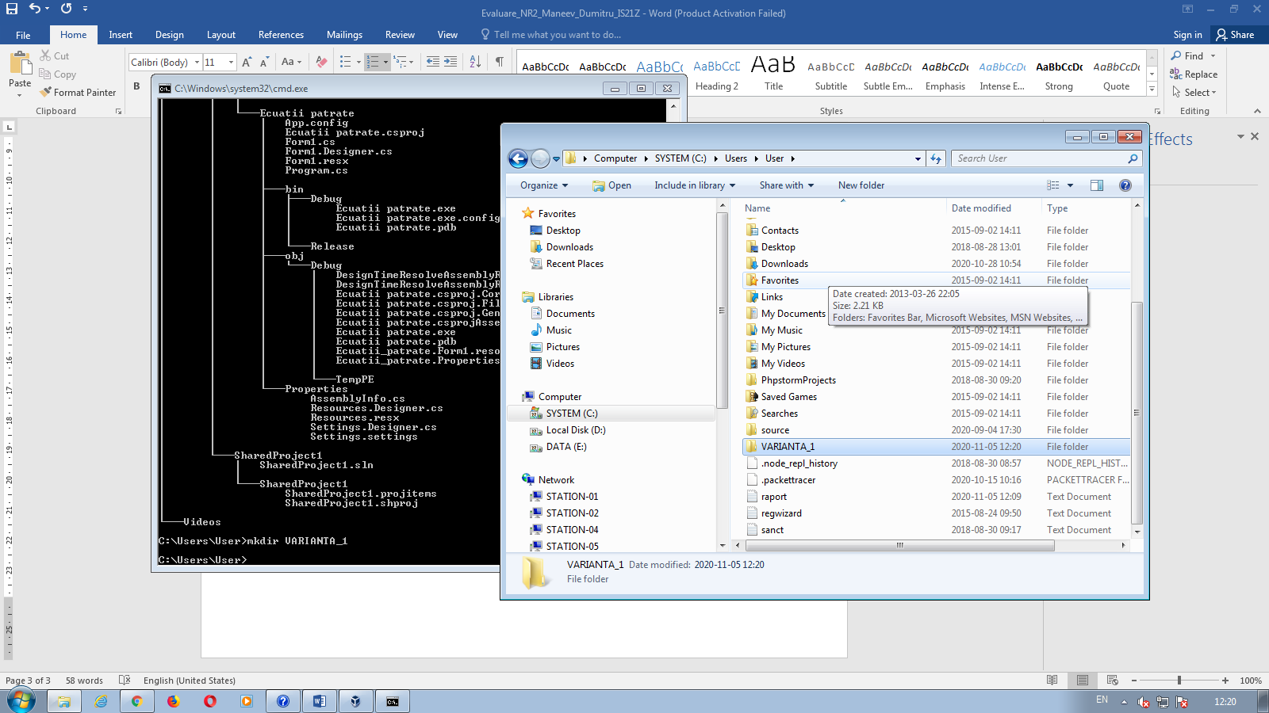

1. Creati un fisier nou in D:/ -> mkdir d:/EXPORT/proba (nu s-o creat, deoarece nu am drept de administrator)

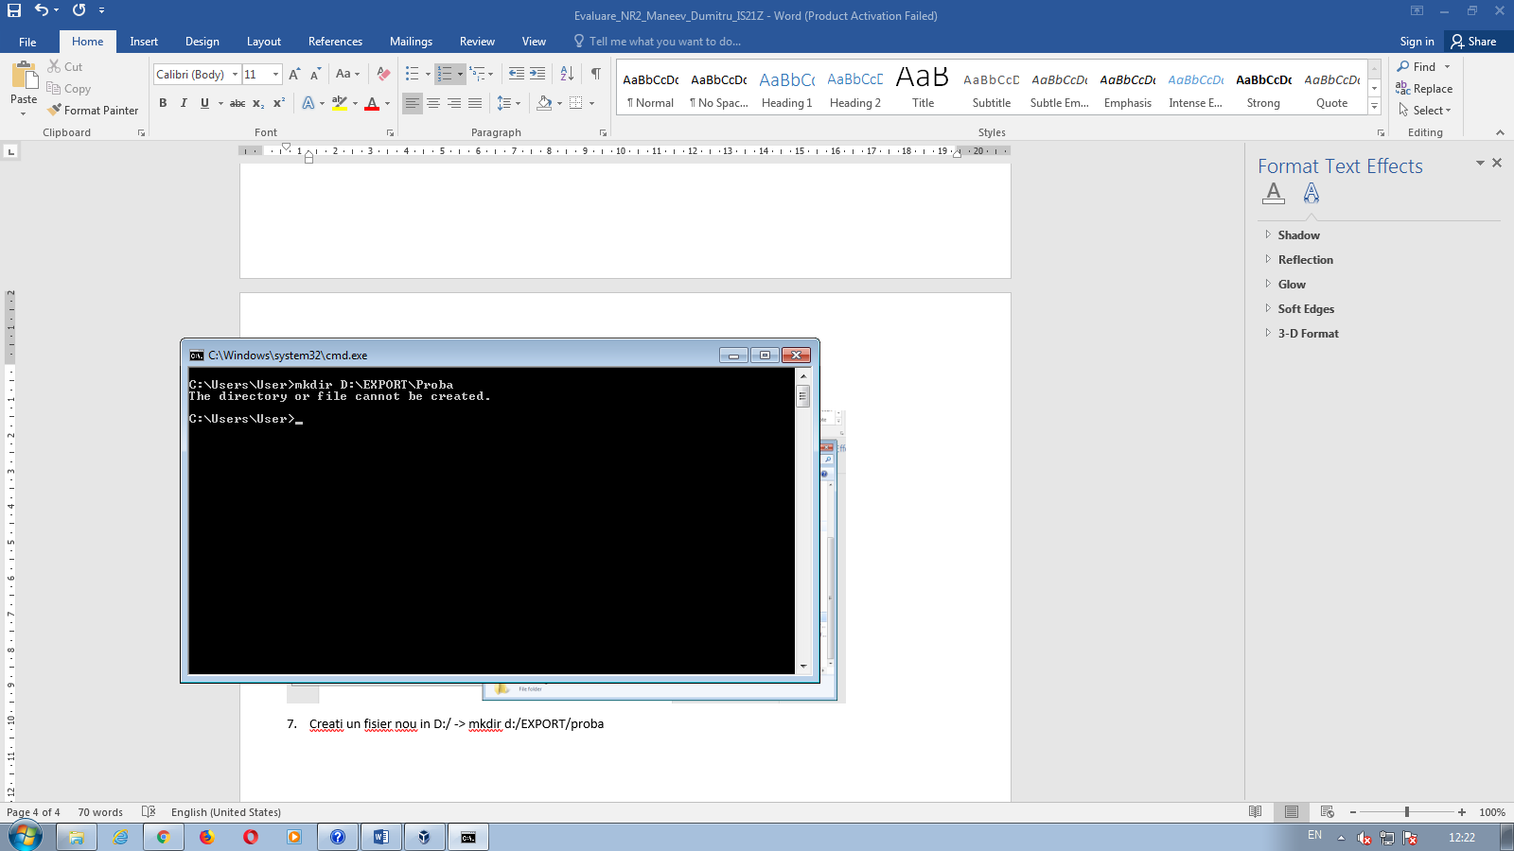

1. Restabilirea fisierului - > recover c:/test.txt

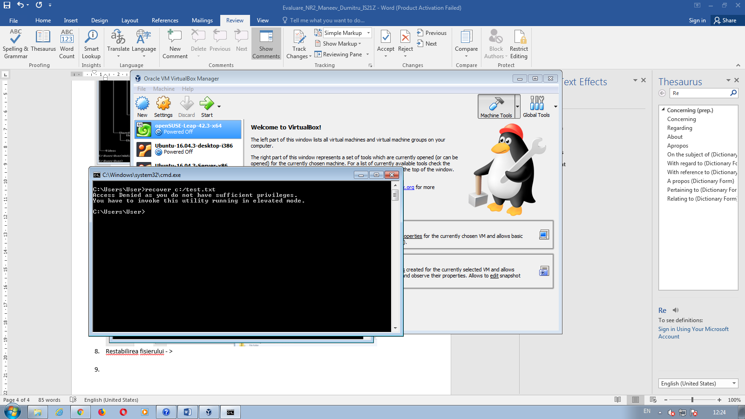

1. Modificarea datei -> date

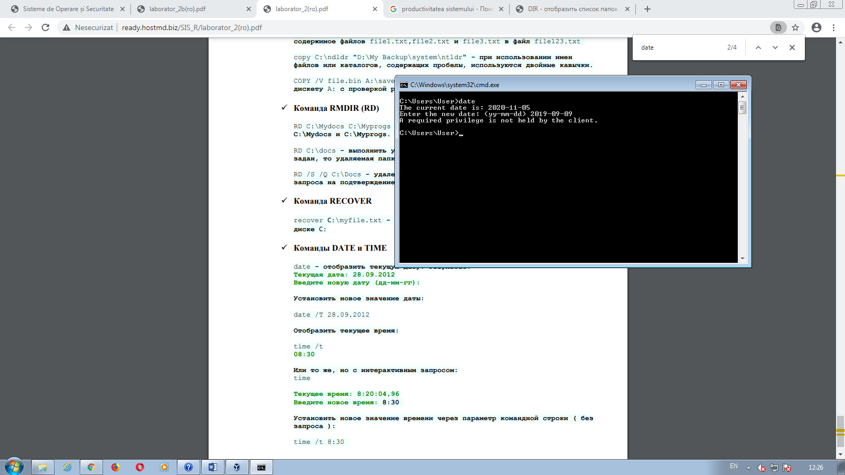

1. Lista actiunilor programate -> at

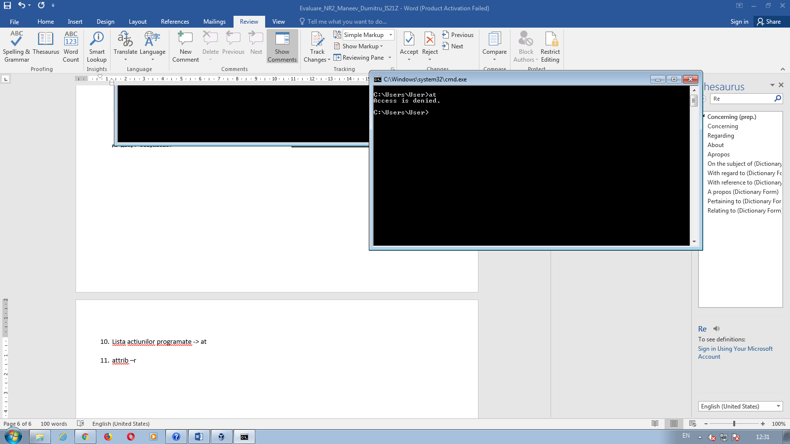

1. Omiteti atributul readonly la toate txt din D -> attrib –r D:/*.txt

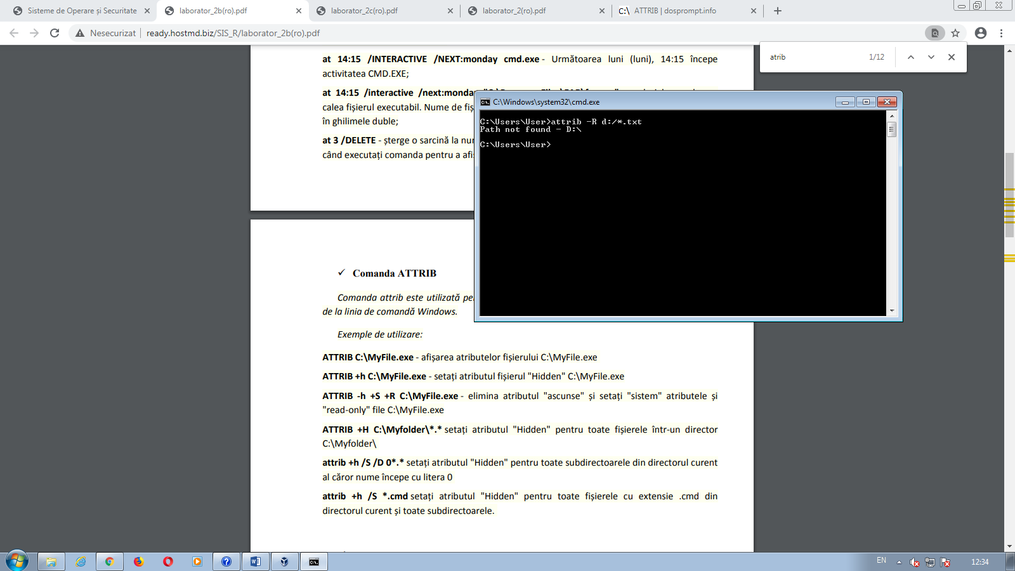

1. Adaugarea $ in cmd -> PROMPT $$

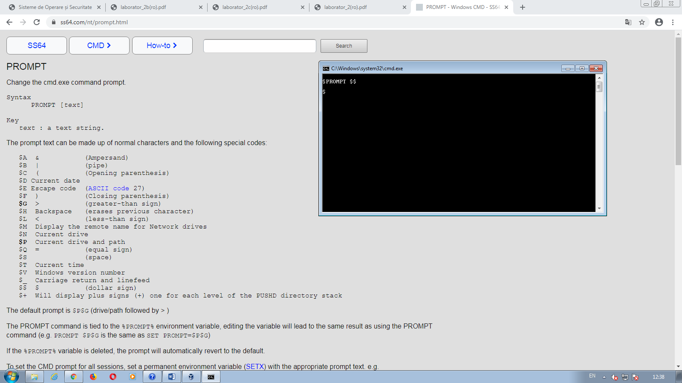

1. Fisier bat ce lanseaza excel in moduri diferite in dependent de timp

